****TRƯỜNG ĐẠI HỌC NHA TRANG

**KHOA CÔNG NGHỆ THÔNG TIN**

-----🙞🙜🕮🙞🙜-----



**BÀI TẬP NHÓM CÔNG NGHỆ PHẦN MỀM  
ĐỀ TÀI:**

**“HỆ THỐNG QUẢN LÍ BÁN QUẦN ÁO”**

**Sinh viên thực hiện:**

1. Trần Nhựt Trung - 63135935
2. Bùi Trọng Anh - 63133403
3. Lê Phi Trường - 63131606

**Lớp:** 63-CNTT3

**Giảng viên**: Bùi Chí Thành

**Khánh Hòa – 2024**

MỤC LỤC

I. BẢNG PHÂN CÔNG CÔNG VIỆC 4

II. ĐẶC TẢ HỆ THỐNG VÀ PHÂN TÍCH: 6

III. BẢNG XÁC ĐỊNH YÊU CẦU 8

3.1. Bảng yêu cầu chức năng nghiệp vụ của từng bộ phận 8

3.2. Bảng yêu cầu chức năng của hệ thống 15

IV. THIẾT KẾ PHẦN MỀM 16

4.1. Thiết kế dữ liệu 16

4.1.1. Sơ đồ luồng dữ liệu 16

4.1.2 Cơ sở dữ liệu 19

4.1.3 Sơ đồ ERD 19

4.2. Thiết kế giao diện 20

4.2.1. Thiết kế trang thêm loại sản phẩm 20

4.2.2.Thiết kế trang thêm sản phẩm mới 21

4.2.3.Thiết kế trang cập nhật số lượng sản phẩm 22

4.2.4 Thiết kế trang thêm phiếu nhập mới 23

4.2.5.Thiết kế trang in danh sách sản phẩm 25

4.2.6.Thiết kế trang in phiếu nhập hàng 26

4.2.7 Thiết kế giao diện đăng ký tài khoản Khách Hàng 27

4.2.8 Thiết kế giao diện đăng nhập tài khoản Khách Hàng 28

4.2.9 Biểu mẫu danh sách khách hàng 29

4.2.10 Biểu mẫu hóa đơn 30

4.2.11 Thiết kế trang thêm nhân viên mới 30

4.2.12 Thiết kế in biểu mẫu danh sách nhân viên 31

4.2.13 Thiết kế in biểu mẫu thống kê 33

4.3. Thiết kế xử lý 34

4.3.1. Thiết kế xử lý sản phẩm 34

4.3.2 Thiết kế xử lý Khách Hàng 38

4.3.3 Thiết kế xử lý Bán Hàng 41

4.3.4 Thiết kế xử lý nhân viên 43

4.3.5 Thiết kế xử lý thống kê 44

Tài Liệu Tham Khảo 45

# BẢNG PHÂN CÔNG CÔNG VIỆC

|  |  |
| --- | --- |
| Công việc | Người thực hiện |
| Đặc tả hệ thống và phân tích | Trường, Anh |
| Bảng xác định yêu cầu | Trung |
| Cơ Sở Dữ Liệu | Trường, Anh, Trung |
| Sơ đồ ERD | Trường, Anh, Trung |
| Sản Phẩm (Biểu mẫu in danh sách Sản Phẩm, chức năng, giao diện) | Trung |
| Phiếu nhập (Biểu mẫu in phiếu nhập hàng, chức năng, giao diện) | Trung |
| Khách Hàng (Biểu mẫu in danh sách Khách Hàng, chức năng, giao diện) | Trường |
| Hóa Đơn (Biểu mẫu in Hóa Đơn, chức năng, giao diện) | Trường |
| Thống Kê (Biểu mẫu in thống kê doanh số, chức năng, giao diện) | Anh |
| Nhân Viên (Biểu mẫu in danh sách nhân viên, chức năng, giao diện) | Anh |
| Đăng nhập | Trung |
| Đăng ký | Trường |
| Thanh toán và đặt hàng | Trung |
| Tra cứu sản phẩm | Trung |
| Tra cứu khách hàng | Trường |
| Tra cứu nhân viên | Anh |

# ĐẶC TẢ HỆ THỐNG VÀ PHÂN TÍCH:

Hệ thống bán quần áo trực tuyến được thiết kế để tối ưu hóa trải nghiệm mua sắm cho khách hàng và nâng cao hiệu suất bán hàng cho cửa hàng. Qua khảo sát hệ thống cần các nghiệp vụ sau:

*Quy trình khách hàng đăng ký tài khoản:*

Khi khách hàng muốn mua hàng thì cần phải đăng ký tài khoản, khách hàng sẽ điền đầy đủ thông tin cá nhân của mình, sau khi điền xong sẽ có thông báo đến khách hàng là tài khoản của quý khách đã đăng ký thành công.

*Quy trình khách hàng mua hàng:*

Nhập hàng mới: Khi có quần áo mới nhập về, bộ phận quản lý hàng tồn kho cần kiểm tra xem sản phẩm đã có trong hệ thống hay chưa. Nếu chưa, họ sẽ tạo mã số sản phẩm mới và thêm thông tin về sản phẩm như tên, loại, màu sắc, kích cỡ, giá, và nhà sản xuất.

Cập nhật số lượng: Nếu sản phẩm đã tồn tại, bộ phận quản lý cần cập nhật số lượng hiện có trong kho. Họ sẽ ghi nhận số lượng mới nhập và tính toán tổng số lượng sau khi nhập hàng.  
 Sau khi đăng nhập tài khoản thành công, người dùng có thể tìm kiếm và xem qua danh sách sản phẩm có sẵn hoặc sử dụng chức năng tìm kiếm để tìm sản phẩm mong muốn. Có thể sắp xếp và lọc sản phẩm dựa trên giá, tên để thuận tiện cho việc tìm kiếm.

Khi người dùng tìm thấy sản phẩm mong muốn, họ có thể xem thông tin chi tiết về sản phẩm đó, bao gồm hình ảnh, mô tả, giá, số lượng trong kho và các thuộc tính khác. Nếu họ quyết định mua sản phẩm đó, họ có thể thêm vào giỏ hàng. Trong giỏ hàng, người dùng có thể kiểm tra danh sách sản phẩm đã chọn, chỉnh sửa số lượng hoặc xóa sản phẩm không cần thiết. Tổng số tiền trong giỏ hàng được tính toán dựa trên giá và số lượng sản phẩm.Người dùng có thể theo dõi lịch sử đơn hàng và xem chi tiết các đơn hàng đã đặt. Họ cũng có thể theo dõi trạng thái đơn hàng và cập nhật thông tin liên quan nếu cần thiết.

*Quy trình nhập hàng :*

Bên cạnh đó hệ thống còn có chức năng nhập hàng để bổ sung lượng hàng hóa cho cửa hàng. Khi nhập hàng hóa chúng ta cần phải nhập đầy đủ các thông tin như mã sản phẩm, tên sản phẩm, loại hàng hóa, số lượng và giá cả. Và ta cũng có thể cập nhật thông tin hàng hóa khi có sai sót hoặc muốn chỉnh sửa thông tin về sản phẩm.

Đây là toàn bộ quy trình của hệ thống quản lý bán hàng giúp cho khách hàng có thể tìm kiếm và mua sản phẩm mà mình mong muốn một cách thuận lợi và nhanh chóng hơn, giúp cho cửa hàng nâng cao hiệu suất bán hàng.

* Các công việc cần phải tin học hóa:
* Báo cáo tổng doanh thu
* Thêm, xóa và cập nhật thông tin sản phẩm
* Tìm kiếm sản phẩm
* In danh sách sản phẩm
* Tìm kiếm thông tin nhân viên
* Báo cáo tổng số lượng sản phẩm đã bán

# BẢNG XÁC ĐỊNH YÊU CẦU

## 3.1. Bảng yêu cầu chức năng nghiệp vụ của từng bộ phận

Bộ phận: Quản lý

|  |  |  |  |  |  |
| --- | --- | --- | --- | --- | --- |
| **STT** | **Công việc** | **Loại công việc** | **Quy định** | **Biểu mẫu liên quan** | **Ghi chú** |
| 1 | Cập nhật thông tin sản phẩm | Lưu trữ |  |  | - Khi có sản phẩm mới nhập về, bộ phận quản lý có trách nhiệm rà xét xem sản phẩm đó đã có hay chưa, nếu chưa thì thêm vào kho và định mã sản phẩm mới. Nếu có thì bổ sung lại số lượng. |
| 2 | Tra cứu thông tin khách hàng | Tra cứu | - Việc tìm thông tin khách hàng dựa trên họ tên. |  |  |
| 3 | In danh sách sản phẩm | Kết xuất |  | BM-DSSP |  |
| 4 | In danh sách khách hàng | Kết xuất |  | BM-DSKH |  |
| 5 | Tra cứu thông tin nhân viên | Tra cứu | - Việc tìm thông tin nhân viên dựa trên họ tên. |  |  |
| 6 | Cập nhật thông tin nhân viên | lưu trữ | - Nhân viên phải trên 18 tuổi mới được thêm vào. |  |  |
| 7 | Tính tổng doanh thu  trong một tháng | Tính toán | - Tổng doanh thu sẽ bằng tổng tiền các hóa đơn được bán ra tháng đó. |  |  |
| 8 | Thống kê số lượng sản phẩm bán ra trong một tháng | Tính toán | - Thống kê số lượng sản phẩm bán ra trong một tháng sẽ bằng số lượng hàng bán ra chia cho số lượng hàng ban đầu của tháng đó. |  |  |
| 9 | In danh sách thống kê | kết xuất |  | BM-TKDS |  |
| 10 | In danh sách nhân viên | kết xuất |  | BM-DSNV |  |
| 11 | In hóa đơn | kết xuất |  | BM-HD |  |
| 12 | In phiếu nhập hàng | kết xuất |  | BM-PNH |  |

Biểu Mẫu Thống Kê Doanh Số Bán Hàng trong ngày ( BM-TKDS)

THỐNG KÊ DOANH SỐ BÁN HÀNG

Người Thống kê:...............................................................................................................

|  |  |  |  |
| --- | --- | --- | --- |
| STT | Số Hóa Đơn | Ngày tạo | Tổng tiền(VNĐ) |
|  |  |  |  |
|  |  |  |  |
|  |  |  |  |
|  |  |  |  |
| Tổng Doanh thu trong tháng: | | |  |

Tổng số tiền (viết bằng chữ):..........................................................................................

Ngày ..... tháng ....... năm 20.....

Người Thống kê

Biểu mẫu danh sách sản phẩm (BM-DSSP)

**BẢNG DANH SÁCH SẢN PHẨM**

|  |  |  |  |  |  |
| --- | --- | --- | --- | --- | --- |
| STT | Tên sản phẩm | Size | Màu sắc | Số lượng | Giá |
| 0 |  |  |  |  |  |
| 1 |  |  |  |  |  |
| 2 |  |  |  |  |  |
| 3 |  |  |  |  |  |

Ngày........ tháng......... năm........

Người lập phiếu

Biểu mẫu danh sách khách hàng (BM-DSKH)

**BẢNG DANH SÁCH KHÁCH HÀNG**

|  |  |  |  |  |  |  |
| --- | --- | --- | --- | --- | --- | --- |
| STT | Tên khách hàng | Điện thoại | Địa chỉ | Email | Mật khẩu | Giới Tính |
| 0 |  |  |  |  |  |  |
| 1 |  |  |  |  |  |  |
| 2 |  |  |  |  |  |  |
| 3 |  |  |  |  |  |  |
| 4 |  |  |  |  |  |  |

Ngày........ tháng......... năm........

Người lập phiếu

Biểu mẫu danh sách nhân viên (BM-DSNV)

**BẢNG DANH SÁCH NHÂN VIÊN**

|  |  |  |  |  |  |  |  |
| --- | --- | --- | --- | --- | --- | --- | --- |
| STT | Mã nhân viên | Họ và tên | Ngày sinh | Giới tính | Số CMND | Địa chỉ | Chức Vụ |
|  |  |  |  |  |  |  |  |
|  |  |  |  |  |  |  |  |
|  |  |  |  |  |  |  |  |

Biểu mẫu phiếu nhập hàng (BM-PNH)

**PHIẾU NHẬP HÀNG**

Ngày.....tháng.....năm.......

Tên nhà cung cấp:............................................................................................................

Địa Chỉ:............................................................................................................................

|  |  |  |  |  |  |
| --- | --- | --- | --- | --- | --- |
| STT | Tên sản phẩm | Số lượng | Đơn giá | Thành tiền | Ghi chú |
|  |  |  |  |  |  |
|  |  |  |  |  |  |
|  |  |  |  |  |  |
|  |  |  |  |  |  |
|  |  |  |  |  |  |
| Tổng | | | |  |  |

Tổng số tiền (viết bằng chữ):..........................................................................................

Ngày........ tháng......... năm........

Người lập đơn Nhà cung cấp

Bộ phận: Nhân viên

|  |  |  |  |  |  |
| --- | --- | --- | --- | --- | --- |
| **STT** | **Công việc** | **Loại công việc** | **Quy định và công thức liên quan** | **Biểu mẫu liên quan** | **Ghi chú** |
| 1 | Nhận đơn hàng | Lưu trữ | - Chỉ nhận đơn hàng khi số lượng yêu cầu của sản phẩm đó nhỏ hơn hoặc bằng số lượng của sản phẩm đó trong kho. |  |  |
| 2 | Tính tổng tiền của hóa đơn | Tính toán | - Nếu đơn hàng chỉ có một sản phẩm thì tổng tiền bằng số lượng nhân với giá của sản phẩm đó.  - Nếu đơn hàng có nhiều hơn 1 sản phẩm thì sẽ tổng số lượng mỗi sản phẩm nhân với giá của mỗi sản phẩm đó. |  |  |
| 3 | Duyệt đơn hàng | Lưu trữ | - Chỉ duyệt đơn hàng khi khách hàng đã thanh toán thành công. |  |  |
| 4 | In hóa đơn | Kết xuất |  | BM-HD |  |
| 5 | Tra cứu thông tin khách hàng | Tra cứu | - Tra cứu thông tin khách hàng dựa vào họ tên. |  |  |
| 6 | Tra cứu sản phẩm | Tra cứu | - Việc tìm sản phẩm dựa trên các thông tin: tên sản phẩm, loại sản phẩm. |  |  |

Biểu mẫu hóa đơn bán hàng (BM-HD)

**HÓA ĐƠN BÁN HÀNG**

Ngày … tháng … năm …

Tên khách hàng:............................................................................................................

Địa chỉ:..........................................................................................................................

|  |  |  |  |  |  |
| --- | --- | --- | --- | --- | --- |
| STT | Tên sản phẩm | Số lượng | Đơn giá | Thành tiền | Ghi chú |
| 1 |  |  |  |  |  |
| 2 |  |  |  |  |  |
| 3 |  |  |  |  |  |
| 4 |  |  |  |  |  |
| 5 |  |  |  |  |  |

Tổng thành tiền (viết bằng chữ) :

Nhân viên lập hóa đơn Ngày ..... tháng ....... năm 20.....

Tên Khách Hàng

Bộ phận: khách hàng

|  |  |  |  |  |  |
| --- | --- | --- | --- | --- | --- |
| **STT** | **Công việc** | **Loại công việc** | **Quy định và công thức liên quan** | **Biểu mẫu liên quan** | **Ghi chú** |
| 1 | Tìm sản phẩm | Tra cứu | - Việc tìm sản phẩm dựa trên các thông tin: tên sản phẩm, loại sản phẩm. |  |  |
| 2 | Đăng ký |  | - Email đăng nhập phải chưa tồn tại trong dữ liệu khách hàng đã đăng kí trong cửa hàng.  - Mật khẩu phải bằng hoặc trên 6 ký tự. |  |  |

## 3.2. Bảng yêu cầu chức năng của hệ thống

|  |  |  |  |
| --- | --- | --- | --- |
| STT | Nội dung | Mô tả chi tiết | Ghi chú |
| 1 | Phân quyền sử dụng | Quản lý: tất cả các chức năng.  Nhân viên: tất cả các chức năng, ngoại trừ chức năng phân quyền, sao lưu và phục hồi dữ liệu.  Người dùng: chỉ tra cứu quần áo và đăng ký tài khoản, mua hàng. |  |
| 2 | Đăng nhập | - Email đăng nhập và mật khẩu phải chính xác với dữ liệu trong cửa hàng thì mới đăng nhập thành công. |  |

# THIẾT KẾ PHẦN MỀM

## 4.1. Thiết kế dữ liệu

### 4.1.1. Sơ đồ luồng dữ liệu

#### a) Sơ đồ luồng dữ liệu lập phiếu nhập hàng

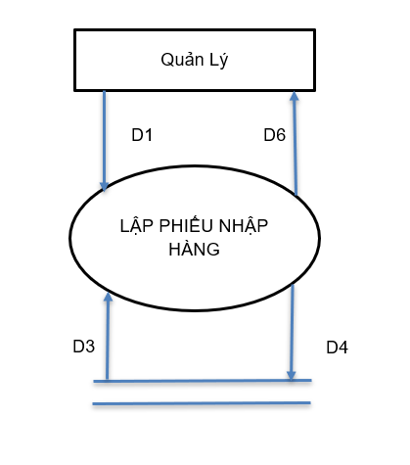D1: Thông tin về biểu mẫu nhập hàng: tên nhà cung cấp, địa chỉ nhà cung cấp, thời gian nhập hàng, tên sản phẩm, số lượng sản phẩm, đơn giá của sản phẩm, tên quản lý.

D3: Danh sách các loại sản phẩm, Danh sách các sản phẩm.

D4: D1+MaPhieu

D6: Danh mục sản phẩm

#### b) Sơ đồ luồng dữ liệu in danh sách sản phẩm

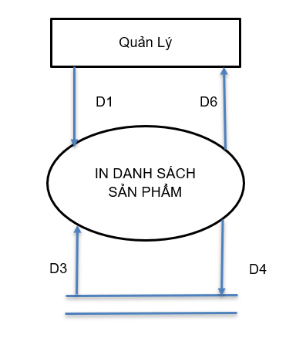

D1: Yêu cầu in danh sách sản phẩm.

D3: danh sách các sản phẩm, danh sách các loại sản phẩm.

D4: Không có

D6: Thông tin biểu mẫu danh sách sản phẩm: tên sản phẩm, kích thước sản phẩm, màu sắc của sản phẩm, số lượng của sản phẩm, loại của sản phẩm, giá của sản phẩm.

#### c) Sơ đồ luồng dữ liệu in danh sách nhân viên

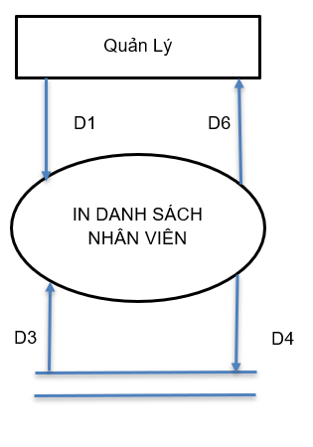D1: Thông tin về biểu mẫu nhân viên: họ tên, ngày sinh, giới tính, số CMND, địa chỉ, trình độ học vấn, thời hạn hợp đồng.

D3: không có

D4 : D1+mAnv

D6 : Danh mục nhân viên

#### d) Sơ đồ luồng dữ liệu quản lý bán hàng

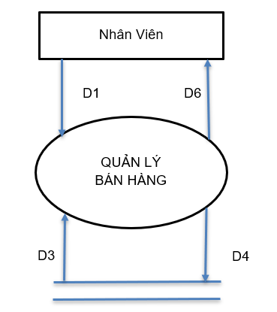

D1 : Thông tin về biểu mẫu bán hàng : Tên quần áo, số lượng, giá bán, tên khách hàng, tên nhân viên.

D3: Không có.

D4 : D1+SoHD

D6: Danh mục hóa đơn bán.

#### e) Sơ đồ luồng dữ liệu quản lý khách hàng

D1 : Thông tin về biểu mẫu khách hàng : Tên khách hàng, Điện thoại, địa chỉ Email

D3: Không có

D4 : D1

D6: Danh mục khách hàng

#### f) Sơ đồ luồng dữ liệu quản lý thống kê doanh thu

D1 : Thông tin về biểu mẫu thống kê doanh thu: số Hóa đơn, Tên Khách Hàng, tổng tiền

D3: Số tiền ở mức tối thiểu

D4 : Không có

D6: Bảng Thống kê

### 4.1.2 Cơ sở dữ liệu

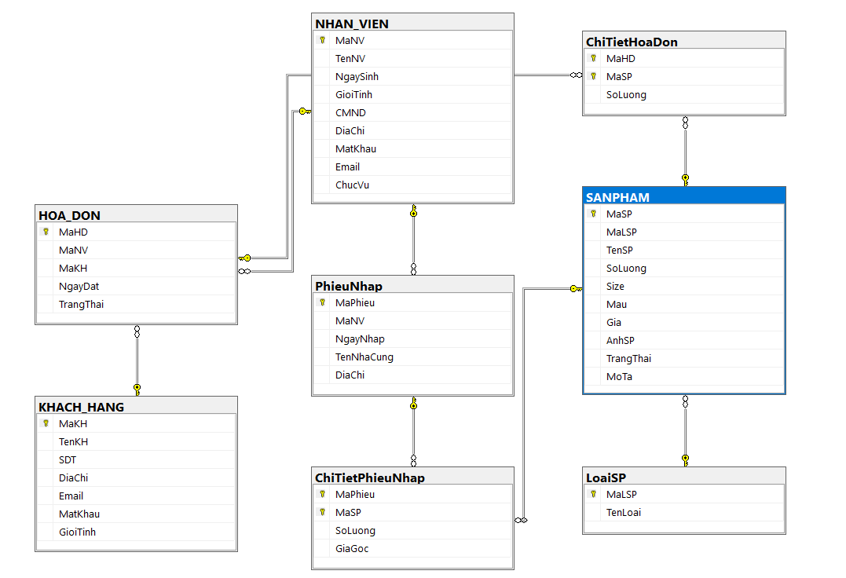

### 4.1.3 Sơ đồ ERD

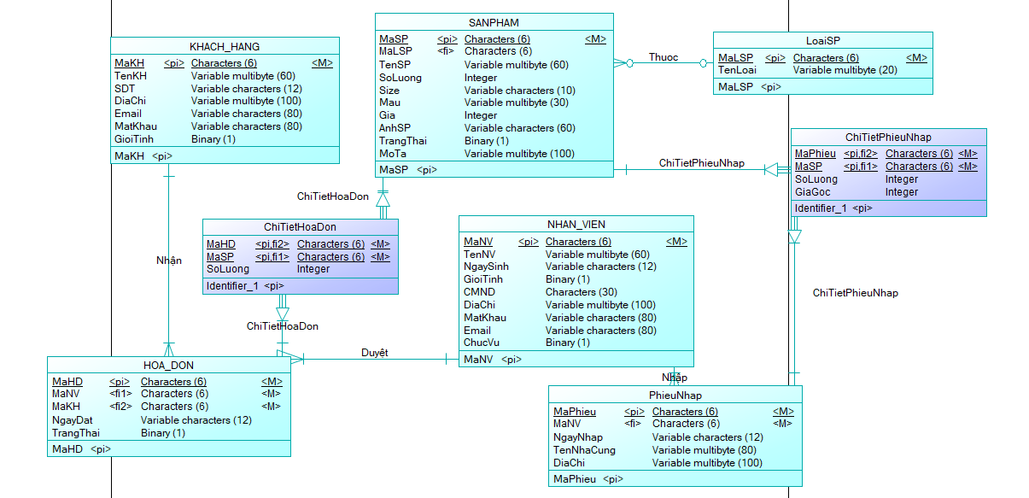

## 4.2. Thiết kế giao diện

### 4.2.1. Thiết kế trang thêm loại sản phẩm

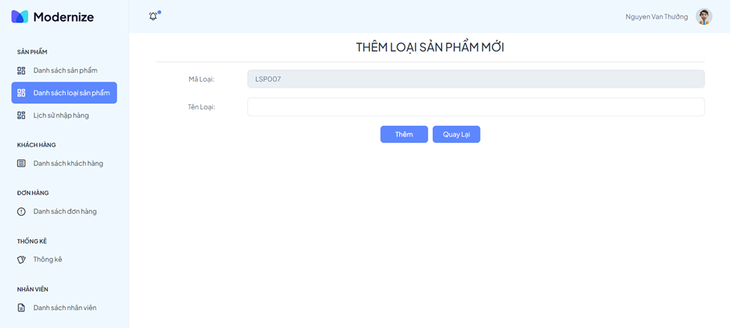

- Trang thêm loại sản phẩm được sử dụng để thêm một loại sản phẩm mới mà người dùng mong muốn.

- Các thành phần dữ liệu đầu vào:

+ Thông tin nhập liệu:

|  |  |  |  |  |
| --- | --- | --- | --- | --- |
| STT | Tên thuộc tính | Kiểu | Miền giá trị | Ý nghĩa |
| 1 | TenLoai | Chuỗi | Tối đa 20 ký tự | Tên loại |

+ Thông tin tính toán:

|  |  |  |  |  |
| --- | --- | --- | --- | --- |
| STT | Tên thuộc tính | Kiểu | Miền giá trị | Ý nghĩa |
| 1 | MaLSP | Chuỗi | Tối đa 6 ký tự | Mã loại sản phẩm |

- Các thành phần xử lý:

+ Thêm: thêm một loại sản phẩm mới.

+ Quay lại: quay trở lại trang danh sách sản phẩm.

### 4.2.2. Thiết kế trang thêm sản phẩm mới

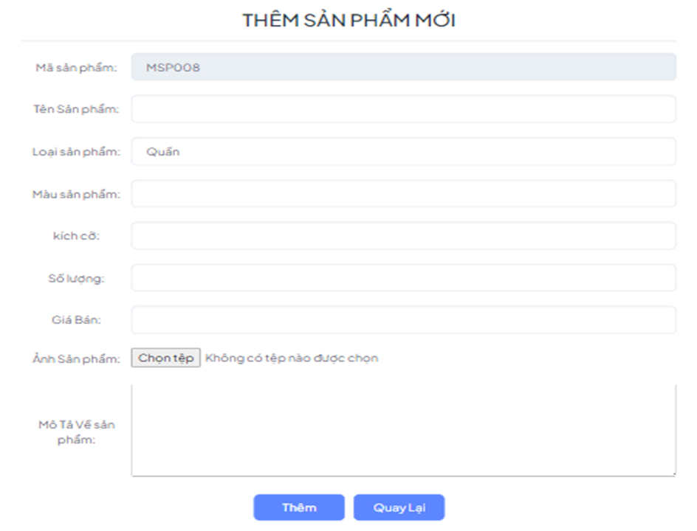

- Trang thêm sản phẩm mới dùng để thêm thông tin của sản phẩm mới chưa có vào trong cửa hàng.

- Các thành phần dữ liệu đầu vào:

+ Thông tin nhập liệu:

|  |  |  |  |  |
| --- | --- | --- | --- | --- |
| STT | Tên thuộc tính | Kiểu | Miền giá trị | Ý nghĩa |
| 1 | TenSP | Chuỗi | Tối đa 60 ký tự | Tên sản phẩm |
| 2 | SoLuong | Số nguyên | > 0 | Số lượng sản phẩm |
| 3 | Size | Chuỗi | Tối đa 10 ký tự | Kích thước sản phẩm |
| 4 | Mau | Chuỗi | Tối đa 30 ký tự | Màu sản phẩm |
| 5 | AnhSP | Chuỗi | Tối đa 60 ký tự | Ảnh sản phẩm |
| 6 | Gia | Số nguyên | > 0 | Giá của sản phẩm |
| 7 | MoTa | Chuỗi | Tối đa 100 ký tự | Mô tả về sản phẩm |
| 8 | TenLoai | Chuỗi | Tối đa 6 kí tự | Tên loại sản phẩm |

+ Thông tin tính toán:

|  |  |  |  |  |
| --- | --- | --- | --- | --- |
| STT | Tên thuộc tính | Kiểu | Miền giá trị | Ý nghĩa |
| 1 | MaSP | Chuỗi | Tối đa 6 kí tự | Mã sản phẩm |
| 2 | TrangThai | Bit | Chỉ có hai giá trị 0 và 1 | Sản phẩm còn hàng hay hết hàng |

- Các thành phần xử lý:

+ Thêm: thêm một sản phẩm mới vào trong cửa hàng.

+ Quay Lại: quay trở lại trang danh sách sản phẩm

### 4.2.3. Thiết kế trang cập nhật số lượng sản phẩm

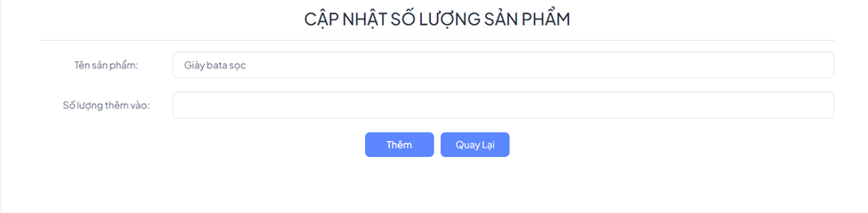

- Trang cập nhật số lượng sản phẩm được sử dụng để thêm số lượng cho các sản phẩm đang có trong cửa hàng.

- Các thành phần dữ liệu đầu vào:

+ Thông tin nhập liệu:

|  |  |  |  |  |
| --- | --- | --- | --- | --- |
| STT | Tên thuộc tính | Kiểu | Miền giá trị | Ý nghĩa |
| 1 | TenSP | Chuỗi | Tối đa 60 ký tự | Tên sản phẩm |
| 2 | SoLuong | Số nguyên | > 0 | Số lượng sản phẩm |

* Các thành phần xử lý:

+ Thêm: cập nhật số lượng cho một sản phẩm đang có trong cửa hàng.

+ Quay lại: quay trở lại trang danh sách sản phẩm.

### 4.2.4 Thiết kế trang thêm phiếu nhập mới

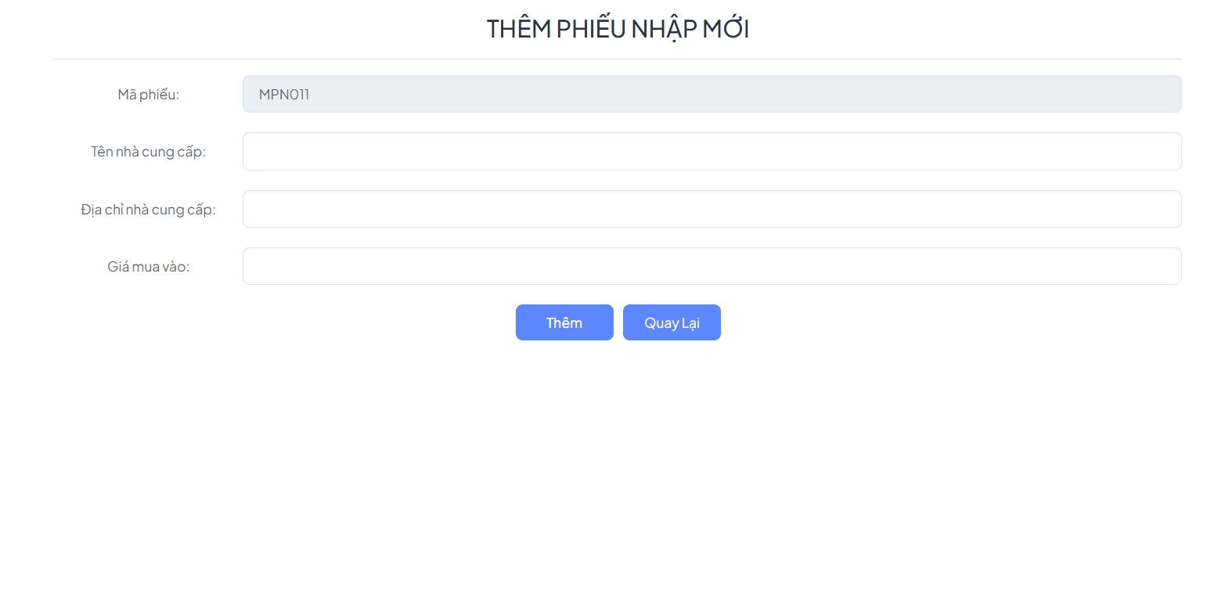

* Trang thêm sản phẩm mới dùng để thêm thông tin của phiếu nhập hàng mới cho cửa hàng.
* Các thành phần dữ liệu đầu vào:
* Thông tin nhập liệu:

|  |  |  |  |  |
| --- | --- | --- | --- | --- |
| STT | Tên thuộc tính | Kiểu | Miền giá trị | Ý nghĩa |
| 1 | TenNhaCung | Chuỗi | Tối đa 80 ký tự | Tên nhà cung cấp |
| 2 | DiaChi | Chuỗi | Tối đa 100 ký tự | Địa chỉ nhà cung cấp |
| 3 | GiaGoc | Số nguyên | > 0 | Giá mua vào của sản phẩm |

* Thông tin tính toán:

|  |  |  |  |  |
| --- | --- | --- | --- | --- |
| STT | Tên thuộc tính | Kiểu | Miền giá trị | Ý nghĩa |
| 1 | MaSP | Chuỗi | Tối đa 6 ký tự | Mã sản phẩm |
| 2 | MaPhieu | Chuỗi | Tối đa 100 ký tự | Mã phiếu nhập |
| 3 | Số lượng | Số nguyên | > 0 | Số lượng sản phẩm thêm vào |
| 4 | Ngày nhập | Chuỗi | Tối đa 12 ký tự | Ngày nhập sản phẩm mới vào |
| 5 | MaNV | Chuỗi | Tối đa 6 ký tự | Mã nhân viên |

* Các thành phần xử lý:

+ Thêm: thêm phiếu nhập mới vào trong cửa hàng.

+ Quay lại: quay trở lại trang danh sách sản phẩm.

### 4.2.5. Thiết kế trang in danh sách sản phẩm

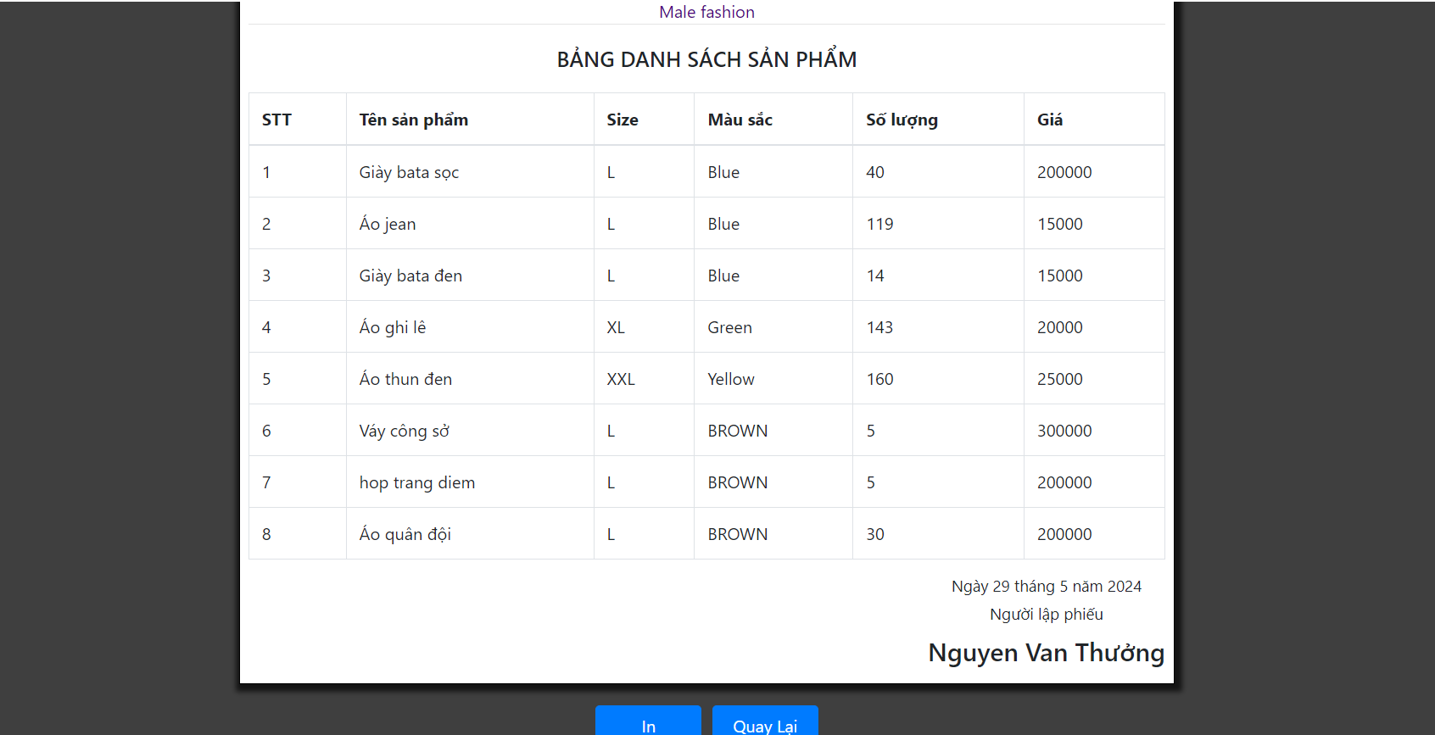

- Trang in danh sách sản phẩm được sử dụng để hiện thị một báo cáo danh sách sản phẩm hiện có trong cửa hàng và in ra.

- Thành phần dữ liệu đầu vào:

|  |  |  |  |  |
| --- | --- | --- | --- | --- |
| STT | Tên thuộc tính | Kiểu | Miền giá trị | Ý nghĩa |
| 1 | TenSP | Chuỗi | Tối đa 60 ký tự | Tên sản phẩm |
| 2 | SoLuong | Số nguyên | > 0 | Số lượng sản phẩm |
| 3 | Size | Chuỗi | Tối đa một kí tự | Kích thước sản phẩm |
| 4 | Mau | Chuỗi | Tối đa 30 ký tự | Màu sản phẩm |
| 5 | Gia | Số nguyên | > 0 | Giá của sản phẩm |
| 6 | TenNV | Chuỗi | Tối đa 60 ký tự | Tên nhân viên |

- Thành phần xử lý:

+ In: khi nhấn vào thì in ra biểu mẫu danh sách sản phẩm .

+ Quay lại: khi nhấn vào thì quay trở lại trang danh sách sản phẩm.

### 4.2.6. Thiết kế trang in phiếu nhập hàng

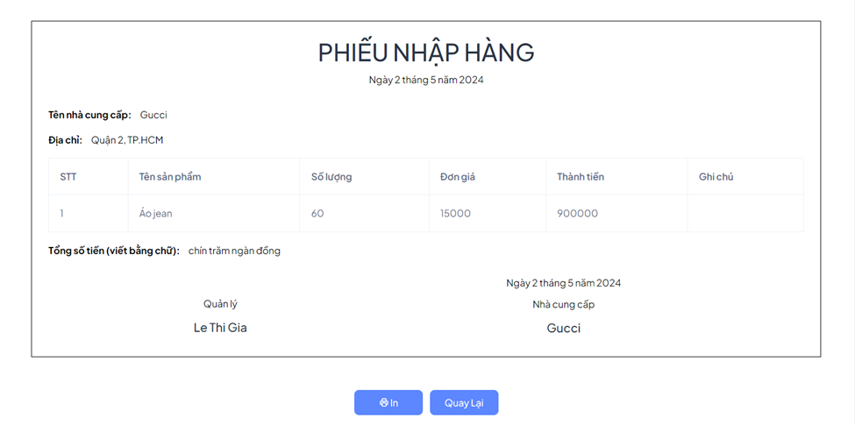

- Trang in phiếu nhập hàng được sử dụng để hiện thị một thông tin của một phiếu nhập hàng và in nó ra.

|  |  |  |  |  |
| --- | --- | --- | --- | --- |
| STT | Tên thuộc tính | Kiểu | Miền giá trị | Ý nghĩa |
| 1 | TenSP | Chuỗi | Tối đa 60 ký tự | Tên sản phẩm |
| 2 | SoLuong | Số nguyên | > 0 | Số lượng nhập vào |
| 3 | MoTa | Chuỗi | Tối đa 100 ký tự | Mô tả về sản phẩm |
| 4 | TenNhaCung | Chuỗi | Tối đa 80 ký tự | Tên nhà cung cấp |
| 5 | DiaChi | Chuỗi | Tối đa 100 ký tự | Địa chỉ của nhà cung cấp |
| 6 | GiaGoc | Số nguyên | > 0 | Giá mua vào |
| 7 | TenNV | Chuỗi | Tối đa 60 ký tự | Tên quản lý |
| 8 | NgayNhap | Chuỗi | Tối đa 12 ký tự | Ngày nhập hàng |

- Các thành phần dữ liệu đầu vào:

- Các thành phần xử lý:

+ In: khi nhấn thì in ra biểu mẫu phiếu nhập hàng.

+ Quay lại: khi nhấn vào thì quay trở lại trang lịch sử nhập hàng.

### 4.2.7 Thiết kế giao diện đăng ký tài khoản Khách Hàng

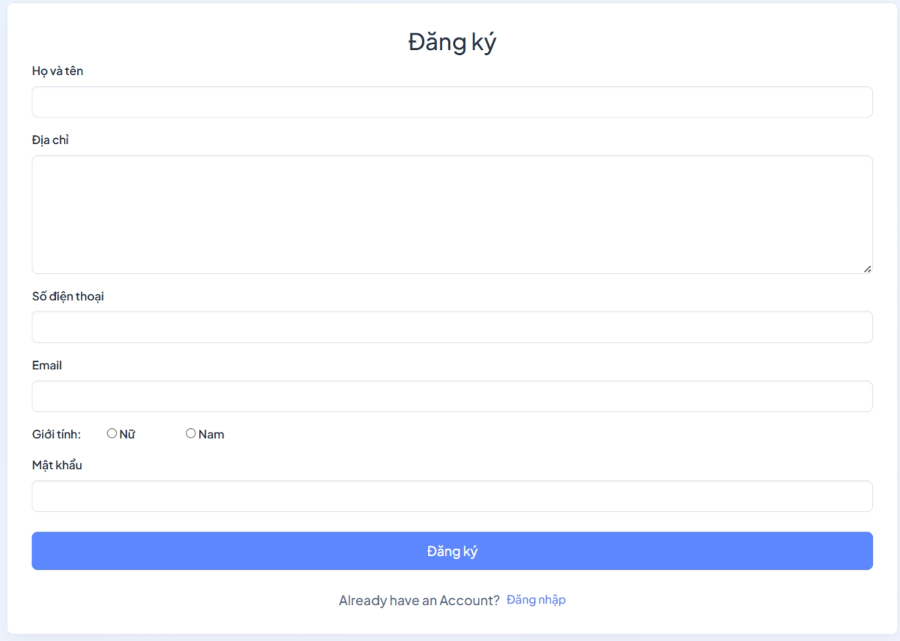

|  |  |  |  |  |
| --- | --- | --- | --- | --- |
| STT | Tên thuộc tính | Kiểu | Miền giá trị | Ý nghĩa |
| 1 | TenKH | Chuỗi | Tối đa 60 ký tự | Tên Khách Hàng |
| 2 | Địa Chỉ | Chuỗi | Tối đa 100 ký tự | Địa Chỉ Khách Hàng |
| 3 | Email | Chuỗi | Tối đa 80 ký tự | Email Khách Hàng |
| 4 | MatKhau | Chuỗi | Tối đa 80 ký tự | Mật khẩu tài khoản |
| 5 | GioiTinh | Bit | có 2 giá trị 1 và 0 | Giới tính của khách hàng |
| 6 | SDT | Chuỗi | Tối đa 12 ký tự | Số điện thoại của khách hàng |

- Các thành phần dữ liệu đầu vào:

+ Thông tin nhập liệu:

- Các thành phần xử lý:

* Đăng Ký : Khi nhấn vào nút đăng ký dữ liệu sẽ được thêm vào bảng khách hàng và sẽ chuyển ta về trang đăng nhập

### 4.2.8 Thiết kế giao diện đăng nhập tài khoản Khách Hàng

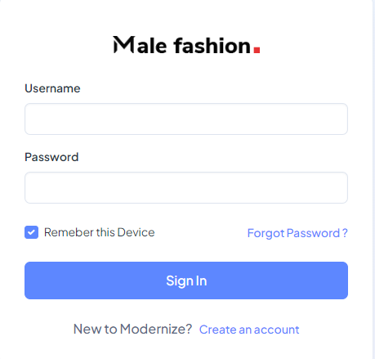

- Các thành phần dữ liệu đầu vào:

+ Thông tin nhập liệu:

|  |  |  |  |  |
| --- | --- | --- | --- | --- |
| STT | Tên thuộc tính | Kiểu | Miền giá trị | Ý nghĩa |
| 1 | Email | Chuỗi | Tối đa 60 ký tự | Email Khách Hàng |
| 2 | MatKhau | Chuỗi | Tối đa 60 ký tự | Mật khẩu tài khoản |

- Các thành phần xử lý:

* Đăng nhập : Khi khách hàng đăng nhập thành công sẽ chuyển sang trang chủ của shop.

### **4.2.9 Biểu mẫu danh sách khách hàng**

- Các thành phần xử lý:

+ In: in danh sách khách hàng.

+ Quay lại: quay trở lại trang danh sách khách hàng.

### 4.2.10 Biểu mẫu hóa đơn

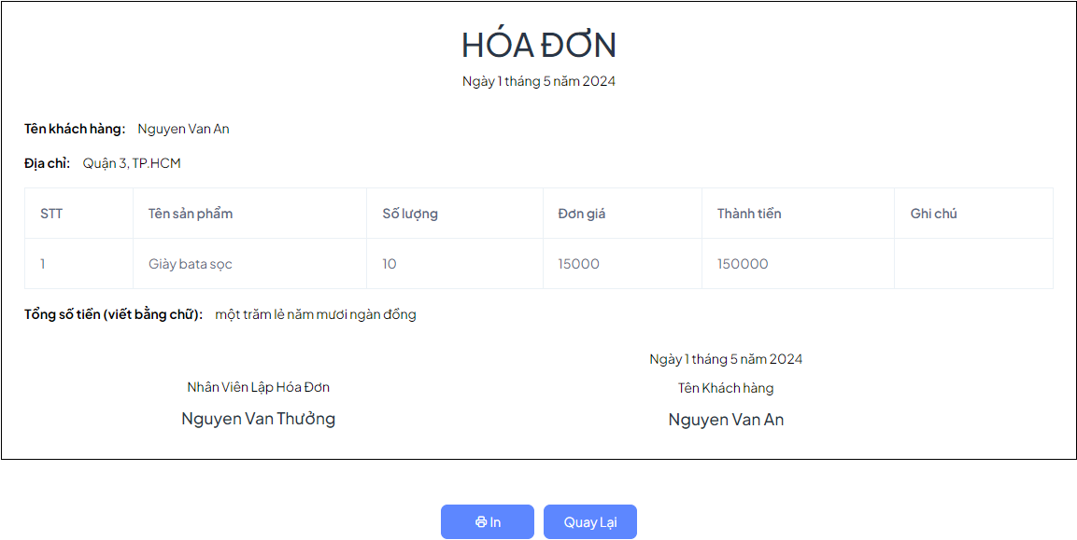

- Các thành phần xử lý:

+ In: in hóa đơn.

+ Quay lại: quay trở lại trang danh sách hóa đơn.

### 4.2.11 Thiết kế trang thêm nhân viên mới

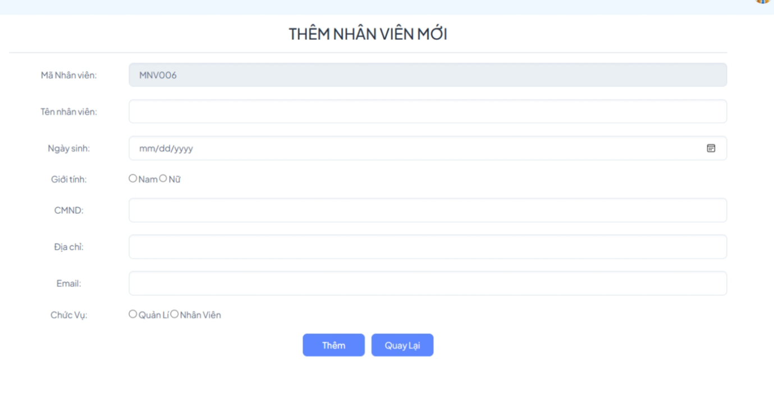

- Các thành phần dữ liệu đầu vào:

+ Thông tin nhập liệu:

|  |  |  |  |  |
| --- | --- | --- | --- | --- |
| STT | Tên thuộc tính | Kiểu | Miền giá trị | Ý nghĩa |
| 1 | TenNV | Chuỗi | Tối đa 60 ký tự | Tên nhân viên |
| 2 | DịaChi | Chuỗi | 100 ký tự | Địa Chỉ của nhân viên |
| 3 | MatKhau | Chuỗi | 80 ký tự | Mật khẩu tài khoản |
| 4 | GioiTinh | bit | chỉ có 2 giá trị 1 và 0 | Giới tính của nhân viên |
| 5 | Email | Chuỗi | 80 ký tự | Email của nhân viên |
| 6 | ChucVu | bit | có 2 giá trị 1 và 0 | Tên chức vụ |
| 7 | CMND | Chuỗi | 12 ký tự | Chứng minh nhân dân |

- Các thành phần xử lý:

* Thêm: thêm một nhân viên mới vào trong cửa hàng.
* Quay Lại: quay lại giao diện danh sách nhân viên.

### 4.2.12 Thiết kế in biểu mẫu danh sách nhân viên

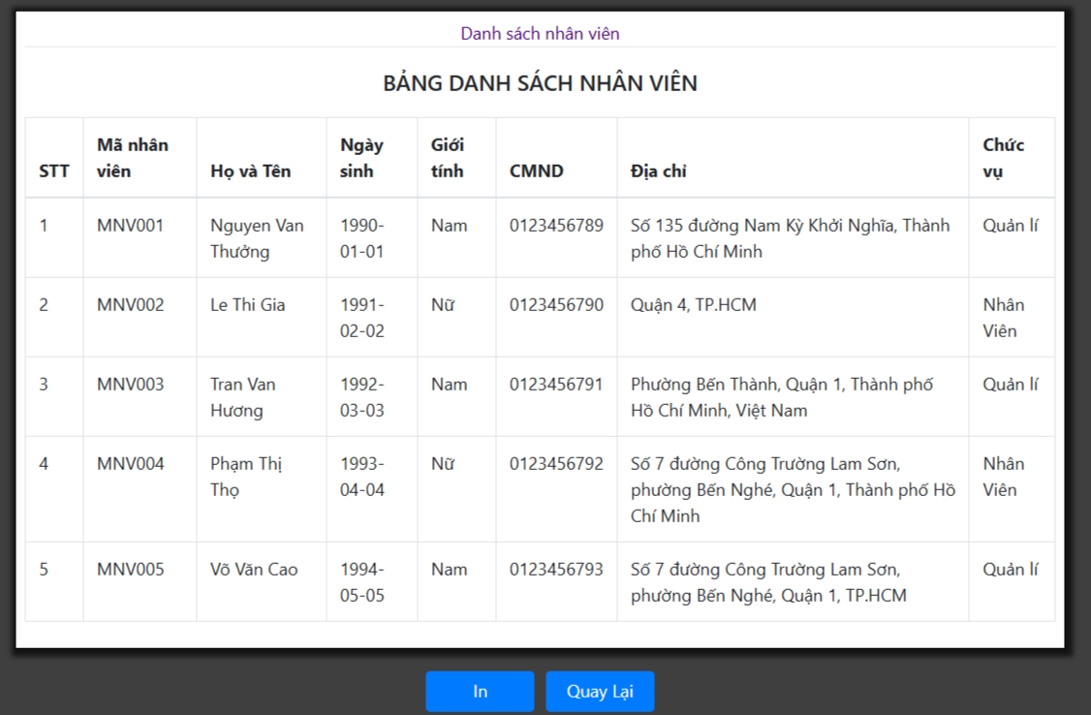

+ Thông tin dữ liệu đầu vào:

|  |  |  |  |  |
| --- | --- | --- | --- | --- |
| STT | Tên thuộc tính | Kiểu | Miền giá trị | Ý nghĩa |
| 1 | TenNV | Chuỗi | Tối đa 60 ký tự | Tên nhân viên |
| 2 | MaNV | Chuỗi | Tối đa 6 ký tự | Mã nhân viên |
| 3 | DịaChi | Chuỗi | 100 ký tự | Địa Chỉ của nhân viên |
| 4 | GioiTinh | bit | chỉ có 2 giá trị 1 và 0 | Giới tính của nhân viên |
| 5 | ChucVu | bit | có 2 giá trị 1 và 0 | Tên chức vụ |
| 6 | CMND | Chuỗi | 12 ký tự | Chứng minh nhân dân |

- Các thành phần xử lý:

* In : In danh sách Nhân Viên
* Quay Lại: quay lại giao diện danh sách nhân viên.

### 4.2.13 Thiết kế in biểu mẫu thống kê

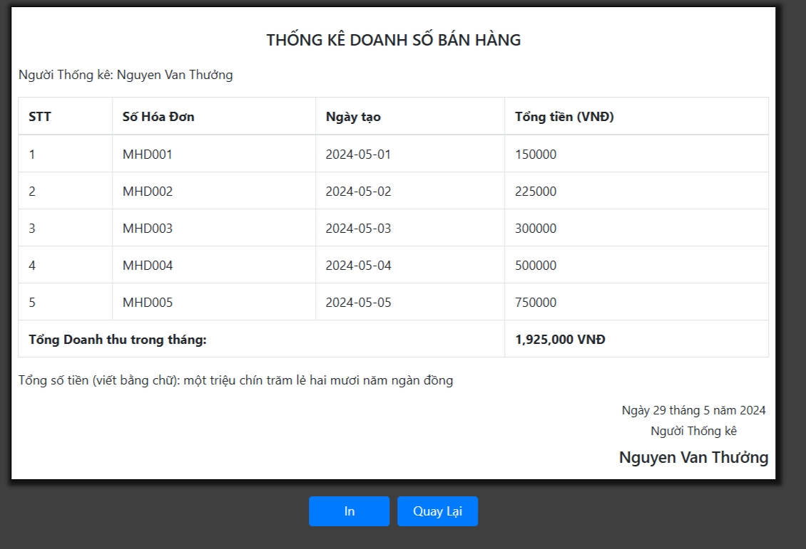

+ Thông tin dữ liệu đầu vào:

|  |  |  |  |  |
| --- | --- | --- | --- | --- |
| STT | Tên thuộc tính | Kiểu | Miền giá trị | Ý nghĩa |
| 1 | ffff MaHD | Chuỗi | Tối đa 6 kí tự | Mã sản phẩm |
| 2 | NgayTao | Bit | Chỉ có hai giá trị 0 và 1 | Sản phẩm còn hàng hay hết hàng |
| 3 | TongTien | Số nguyên | >0 | Tổng tiền hóa đơn |
| 4 | TongDoanhThu | Số nguyên | >0 | Tổng doanh thu trong tháng |

- Các thành phần xử lý:

* In : In danh sách Nhân Viên
* Quay Lại: quay lại giao diện danh sách nhân viên.

## 4.3. Thiết kế xử lý

### 4.3.1. Thiết kế xử lý sản phẩm

#### a) Hàm xử lý chức năng thêm sản phẩm mới

Public ActionResult Create([Bind(Include = "MaSP,MaLSP,TenSP,SoLuong,Size,Mau,Gia,AnhSP,TrangThai,MoTa")] SANPHAM sANPHAM)

{

var imgSach = Request.Files["Avatar"];

string postedFileName = System.IO.Path.GetFileName(imgSach.FileName);

var path = Server.MapPath("/Images/product/" + postedFileName);

imgSach.SaveAs(path);

if (ModelState.IsValid)

{

sANPHAM.MaSP = LayMaSP();

sANPHAM.AnhSP = postedFileName;

sANPHAM.TrangThai = true;

db.SANPHAMs.Add(sANPHAM);

db.SaveChanges();

return RedirectToAction("Create", "AdminChiTietPhieuNhaps", new {soLuong = sANPHAM.SoLuong, MaSP = sANPHAM.MaSP});

}

ViewBag.MaLSP = new SelectList(db.LoaiSPs, "MaLSP", "TenLoai", sANPHAM.MaLSP);

return View(sANPHAM);

}

Hàm này được sử dụng để thêm một sản phẩm mới vào trong cửa hàng. Đầu tiên, hàm sẽ nhận các thông tin về sản phẩm mới bao gồm mã sản phẩm, tên sản phẩm, size, màu sắc, mô tả của sản phẩm, số lượng, loại sản phẩm, giá bán của sản phẩm và ảnh sản phẩm. Tiếp theo, nó sẽ lưu hình ảnh của sản phẩm vào folder product và thiết lập trạng thái còn hàng cho sản phẩm mới này. Sau đó thêm sản phẩm mới đó vào danh sách sản phẩm. Cuối cùng, hàm sẽ chuyển sang giao diện khác để thêm thông tin của phiếu nhập cho lần nhập hàng này.

#### b) Hàm xử lý chức năng thêm phiếu nhập

[HttpPost]

[ValidateAntiForgeryToken]

public ActionResult Create(ChiTietPhieuNhap chiTietPhieuNhap)

{

string maNV = Request.Form["MaNV"];

string maSP = Request.Form["MaSP"];

int soluong = int.Parse(Request.Form["SoLuong"]);

if (ModelState.IsValid)

{

PhieuNhap phieuNhap = new PhieuNhap();

if (TryUpdateModel(phieuNhap, "PhieuNhap", new[] { "MaPhieu", "MaNV", "NgayNhap", "TenNhaCung", "DiaChi" }))

{

phieuNhap.MaPhieu = LayMaPN();

phieuNhap.MaNV = maNV;

phieuNhap.NgayNhap = DateTime.Now.ToString("yyyy-MM-dd");

db.PhieuNhaps.Add(phieuNhap);

db.SaveChanges();

}

ChiTietPhieuNhap chiTietPhieu = new ChiTietPhieuNhap();

chiTietPhieu.MaPhieu = phieuNhap.MaPhieu;

chiTietPhieu.MaSP = maSP;

chiTietPhieu.MaSP = maSP;

chiTietPhieu.SoLuong = soluong;

chiTietPhieu.GiaGoc = chiTietPhieuNhap.GiaGoc;

db.ChiTietPhieuNhaps.Add(chiTietPhieu);

db.SaveChanges();

return RedirectToAction("Index", "AdminSanPham");

}

ViewBag.MaPhieu = new SelectList(db.PhieuNhaps, "MaPhieu", "MaNV", chiTietPhieuNhap.MaPhieu);

ViewBag.MaSP = new SelectList(db.SANPHAMs, "MaSP", "MaLSP", chiTietPhieuNhap.MaSP);

return View(chiTietPhieuNhap);

}

Hàm này được sử dụng để thêm một phiếu nhập mới vào trong cửa hàng. Đầu tiên, hàm sẽ nhận các thông tin bao gồm mã sản phẩm, mã phiếu nhập, tên nhà cung cấp, địa chỉ, tên nhân viên thực hiện việc nhập hàng, ngày nhập, số lượng nhập vào và giá mua vào của sản phẩm để tạo một phiếu nhập hàng với chi tiết phiếu nhập mới. Tiếp theo thêm phiếu nhập và chi tiết phiếu nhập mới này vào danh sách phiếu nhập và chi tiết phiếu nhập. Cuối cùng, hàm sẽ quay trở lại trang danh sách sản phẩm.

#### c) Hàm cập nhật số lượng sản phẩm

[HttpPost]

[ValidateAntiForgeryToken]

public ActionResult CapNhat(SANPHAM model)

{

if (ModelState.IsValid)

{

var product = db.SANPHAMs.Find(model.MaSP);

if (product != null)

{

product.SoLuong = product.SoLuong + model.SoLuong;

db.SaveChanges();

return RedirectToAction("Create", "AdminChiTietPhieuNhaps", new {soLuong = model.SoLuong, MaSP = model.MaSP});

}

else

{

ModelState.AddModelError("", "Product not found.");

}

}

var products = db.SANPHAMs.Select(p => new SelectListItem

{

Value = p.MaSP.ToString(),

Text = p.TenSP

}).ToList();

ViewBag.MaSP = new SelectList(products, "Value", "Text");

return View();

}

Hàm này được sử dụng để bổ sung số lượng cho các sản phẩm đang có trong cửa hàng. Đầu tiên, hàm sẽ nhận các thông tin bao gồm: số lượng, mã sản phẩm. Tiếp theo, nó tìm kiếm thông tin sản phẩm có mã sản phẩm này. Nếu có, hàm sẽ cập nhật số lượng cho sản phẩm đó và chuyển sang giao diện thêm phiếu nhập cho lần nhập hàng này.

#### d) Hàm tra cứu sản phẩm

[HttpPost]

public ActionResult Index(string tenSP)

{

if (Session["TenLogin_NV"] != null)

{

ViewBag.TenLogin_NV = Session["TenLogin_NV"];

}

if(tenSP != null)

{

var tenSanPham = db.SANPHAMs.Where(s => s.TenSP.Contains(tenSP)).ToList();

return View(tenSanPham);

}

var sANPHAMs = db.SANPHAMs.Include(s => s.LoaiSP);

return View(sANPHAMs.ToList());

}

Hàm này được sử dụng để tra cứu sản phẩm thông qua tên của sản phẩm đó khi người dùng nhấn nút tìm kiếm.

Nếu người dùng không nhập tên sản phẩm thì hàm sẽ lấy ra tất cả sản phẩm trong danh sách sản phẩm để hiện thị lên trên giao diện.

Nếu người dùng có nhập tên sản phẩm thì hàm sẽ tìm kiếm tương đối các sản phẩm giống với thông tin được nhận vào và hiển thị lên trên giao diện.

#### e) Hàm thêm loại sản phẩm mới

[HttpPost]

[ValidateAntiForgeryToken]

public ActionResult Create([Bind(Include = "MaLSP,TenLoai")] LoaiSP loaiSP)

{

if (ModelState.IsValid)

{

loaiSP.MaLSP = LayMaLSP();

db.LoaiSPs.Add(loaiSP);

db.SaveChanges();

return RedirectToAction("Index");

}

return View(loaiSP);

}

Hàm này được sử dụng để thêm một loại sản phẩm mới vào trong cửa hàng. Đầu tiên, hàm sẽ nhận các thông tin về loại sản phẩm mới bao gồm mã loại sản phẩm, tên loại để tạo một loại sản phẩm mới. Tiếp theo, Hàm sẽ thêm loại sản phẩm mới đó vào danh sách các loại sản phẩm. Cuối cùng, hàm sẽ chuyển sang giao diện danh sách loại sản phẩm.

### 4.3.2 Thiết kế xử lý Khách Hàng

#### Hàm đăng nhập tài khoản khách hàng:

[HttpPost]

[ValidateAntiForgeryToken]

public ActionResult Login(string username, string password)

{

if (string.IsNullOrEmpty(username) || string.IsNullOrEmpty(password))

{

ViewBag.error = "Vui lòng nhập email và mật khẩu";

return View();

}

var loginSingle = db.NHAN_VIEN.FirstOrDefault(nv => nv.Email == username && nv.MatKhau == password);

var loginUser = db.KHACH_HANG.FirstOrDefault(kh => kh.Email == username && kh.MatKhau == password);

if (loginSingle == null)

{

if (loginUser == null)

{

ViewBag.error = "Email đăng nhập hoặc mật khẩu không đúng";

return View();

}

else

{

Session["TenLogin_KH"] = loginUser.TenKH;

return RedirectToAction("Index", "SanPhams", new {area = ""});

}

}

else

{

Session["TenLogin_NV"] = loginSingle.TenNV;

return RedirectToAction("Index", "AdminSanPham");

}

}

Nếu người dùng không nhập dữ liệu thì hàm sẽ thông báo “Vui lòng nhập email và mật khẩu”.

Nếu người dùng nhập dữ liệu thì hàm sẽ kiểm tra xem có khách hàng hay nhân viên nào có email và mật khẩu giống thông tin đã cung cấp không. Nếu có, hàm sẽ tiến hành đăng nhập và chuyển sang giao diện dành cho admin (nếu người dùng là một nhân viên) hoặc giao diện dành cho người dùng (nếu người dùng là một khách hàng). Nếu không có, hàm sẽ thông báo “Email đăng nhập hoặc mật khẩu không đúng” đến cho người dùng.

#### b)Hàm đăng ký tài khoản khách hàng

[HttpPost]

[ValidateAntiForgeryToken]

public ActionResult Register([Bind(Include = "TenKH,SDT,DiaChi,Email,MatKhau,GioiTinh")] KHACH_HANG kHACH_HANG)

{

if (ModelState.IsValid)

{

// Tạo mã Khách Hàng tự động

kHACH_HANG.MaKH = GenerateCustomerID();

// Thêm Khách hàng vào cơ sở dữ liệu

db.KHACH_HANG.Add(kHACH_HANG);

db.SaveChanges();

return RedirectToAction("Login", "KhachHang");

}

return View(kHACH_HANG);

}

Hàm này được sử dụng để đăng ký mới một khách hàng mới.

Đầu tiên, kiểm tra xem dữ liệu nhập vào có hợp lệ không, tạo mã Khách Hàng tự động,thêm Khách hàng vào cơ sở dữ liệu, chuyển hướng người dùng đến trang đăng nhập sau khi đăng ký thành công, nếu dữ liệu không hợp lệ, trả về lại view đăng ký để người dùng nhập lại.

#### c)Hàm tra cứu khách hàng

[HttpPost]

public ActionResult Index(string tenKH)

{

if (Session["TenLogin_NV"] != null)

{

ViewBag.TenLogin_NV = Session["TenLogin_NV"];

}

if (!string.IsNullOrEmpty(tenKH))

{

tenKH = System.Text.RegularExpressions.Regex.Replace(tenKH.Trim(), @"\s+", " ");

var khachHangs = db.KHACH_HANG.Where(kh => kh.TenKH.Contains(tenKH)).ToList();

return View(khachHangs);

}

return View(db.KHACH_HANG.ToList());

}

Hàm này được sử dụng để tìm kiếm khách hàng dựa trên tên khách hàng, kiểm tra xem người nhân viên đã đăng nhập hay chưa.

Nếu đã đăng nhập, hiển thị thông tin đăng nhập trên giao diện.Kiểm tra xem người nhân viên đã nhập tên khách hàng hay chưa.

Xử lý chuỗi nhập vào, loại bỏ khoảng trắng thừa. Tìm kiếm khách hàng có tên chứa phần tên được nhập vào.Trả về view hiển thị danh sách khách hàng tìm được.

Nếu không có tên khách hàng được nhập vào, hiển thị tất cả khách hàng.

### 4.3.3 Thiết kế xử lý Bán Hàng

#### Hàm đặt hàng

[HttpPost]

[ValidateAntiForgeryToken]

public ActionResult BuyProduct(string MaSP, string TenLogin_KH, int soLuong)

{ var product = db.SANPHAMs.Find(MaSP);

var customer = db.KHACH_HANG.FirstOrDefault(k => k.TenKH == TenLogin_KH);

var nhanvien = db.NHAN_VIEN.FirstOrDefault();

if (product == null)

{ return HttpNotFound("Product not found."); }

if (customer == null)

{return HttpNotFound("Customer not found."); }

if (nhanvien == null)

{ return HttpNotFound("Employee not found."); }

product.SoLuong -= soLuong;

db.SaveChanges();

HOA_DON hoaDon = new HOA_DON

{ MaHD = LayMaHD(),

MaKH = customer.MaKH,

MaNV = nhanvien.MaNV,

NgayDat = DateTime.Now.ToString("yyyy-MM-dd"),

TrangThai = false= };

db.HOA_DON.Add(hoaDon);

db.SaveChanges();

ChiTietHoaDon chiTietHoaDon = new ChiTietHoaDon

{ MaHD = hoaDon.MaHD,

MaSP = MaSP,

SoLuong = soLuong=};

db.ChiTietHoaDons.Add(chiTietHoaDon);

db.SaveChanges();

return RedirectToAction("Details", new { id = MaSP });

}

Hàm này được sử dụng để mua sản phẩm.

Tìm kiếm thông tin sản phẩm dựa trên mã sản phẩm, tìm kiếm thông tin khách hàng dựa trên tên đăng nhập, lấy thông tin của một nhân viên.

Kiểm tra xem sản phẩm có tồn tại không, kiểm tra xem khách hàng có tồn tại không, kiểm tra xem có nhân viên nào tồn tại không.

Nếu tất cả hợp lệ thì giảm số lượng sản phẩm trong kho sau khi khách hàng mua hàng tiếp đó tạo một hóa đơn mới, tạo một chi tiết hóa đơn mới.

Chuyển hướng người dùng đến trang chi tiết sản phẩm sau khi mua hàng thành công.

#### Hàm thanh toán

[HttpPost]

[ValidateAntiForgeryToken]

public ActionResult Pay(string TenLogin_KH)

{

var customer = db.KHACH_HANG.Where(k => k.TenKH == TenLogin_KH).FirstOrDefault();

var HoaDon = db.HOA_DON.Where(h => h.MaKH == customer.MaKH && h.TrangThai == false).ToList();

if (customer == null)

{

return HttpNotFound("Customer not found.");

}

if (HoaDon == null)

{

return HttpNotFound("hoa don not found.");

}

foreach(HOA_DON h in HoaDon)

{

h.TrangThai = true;

db.SaveChanges();

}

return RedirectToAction("Index");

}

Hàm này được sử dụng để thanh toán đơn hàng của khách hàng.

Tìm kiếm thông tin khách hàng dựa trên tên đăng nhập, tìm kiếm danh sách hóa đơn chưa thanh toán của khách hàng.

Kiểm tra xem khách hàng có tồn tại không, kiểm tra xem có hóa đơn nào chưa thanh toán cho khách hàng không.Đánh dấu các hóa đơn đã thanh toán.

Chuyển hướng người dùng đến trang chính sau khi thanh toán thành công.

### 4.3.4 Thiết kế xử lý nhân viên

#### Hàm thêm mới nhân viên

public ActionResult Create([Bind(Include = "MaNV,TenNV,NgaySinh,GioiTinh,CMND,DiaChi,MatKhau,Email,ChucVu")] NHAN_VIEN nHAN_VIEN)

{

if (ModelState.IsValid)

{

nHAN_VIEN.MaNV = LayMaNV();

db.NHAN_VIEN.Add(nHAN_VIEN);

db.SaveChanges();

return RedirectToAction("Index");

}

return View(nHAN_VIEN);

}

Hàm này thực hiện thêm một nhân viên mới với các thuộc tính MaNV mặc định sẽ tăng 1 đơn vị đối với số cuối của mã, TenNV, NgaySinh, GioiTinh, CMND, DiaChi, MatKhau, Email, ChucVu. Sau khi nhập xong thì màn hình sẽ chuyển hướng về trang nhân viên chính để hiển thị ra danh sách nhân viên

#### Hàm tìm kiếm nhân viên

[HttpPost]

public ActionResult Index(string tenNV)

{

if (!string.IsNullOrEmpty(tenNV))

{

// Loại bỏ khoảng trắng thừa ở đầu và cuối, và thay thế nhiều khoảng trắng liên tiếp bằng một khoảng trắng

tenNV = System.Text.RegularExpressions.Regex.Replace(tenNV.Trim(), @"\s+", " ");

var nHAN_VIEN = db.NHAN_VIEN.Where(nv => nv.TenNV.Contains(tenNV)).ToList();

return View(nHAN_VIEN);

}

return View(db.NHAN_VIEN.ToList());

}

Hàm này được sử dụng để tìm kiếm khách hàng dựa trên tên khách hàng. Xử lý chuỗi nhập vào, loại bỏ khoảng trắng thừa. Tìm kiếm khách hàng có tên chứa phần tên được nhập vào.Trả về view hiển thị danh sách khách hàng tìm được. Nếu không có tên khách hàng được nhập vào, hiển thị tất cả khách hàng.

### 4.3.5 Thiết kế xử lý thống kê

public ActionResult ThongKeBanHang(int? thang, int? nam)

{

if (thang == null || nam == null)

{

thang = DateTime.Now.Month;

nam = DateTime.Now.Year;

}

var startDate = new DateTime(nam.Value, thang.Value, 1);

var endDate = startDate.AddMonths(1);

var hoaDons = db.HOA_DON

.ToList()

.Where(h =>

{

DateTime ngayDat;

if (DateTime.TryParse(h.NgayDat, out ngayDat))

{

return ngayDat >= startDate && ngayDat < endDate;

}

return false;

})

.Select(h => new HoaDonViewModel

{

MaHD = h.MaHD,

NgayTao = h.NgayDat,

TongTien = h.ChiTietHoaDons.Sum(ct => (ct.SoLuong ?? 0) * (ct.SANPHAM.Gia ?? 0))

}).ToList();

ViewBag.Thang = thang;

ViewBag.Nam = nam;

ViewBag.TongDoanhThu = hoaDons.Sum(hd => hd.TongTien);

return View(hoaDons);

}

Hàm này sẽ tính thống kê doanh thu theo tháng bằng cách so sánh ngày đặt với đầu tháng và cuối tháng. Hàm sẽ dựa vào danh sách Hóa đơn để tạo HoadonViewModel gồm các thuộc tính MaHD, NgayTao, TongTien các ngày đặt hàng. Hàm sẽ tính tongTien trong danh sách hoaDons và gán vào biến TongDoanh thu sau đó hàm sẽ trả về danh sách hóa đơn đã xử lý.

# Tài Liệu Tham Khảo